МОУ «Деевская средняя общеобразоватнельная школа»
Отчет учащихся 7 класса о проделанной работе по программе
«Будь здоров»
12 ноября - Классный час «Трезвость как норма жизни»
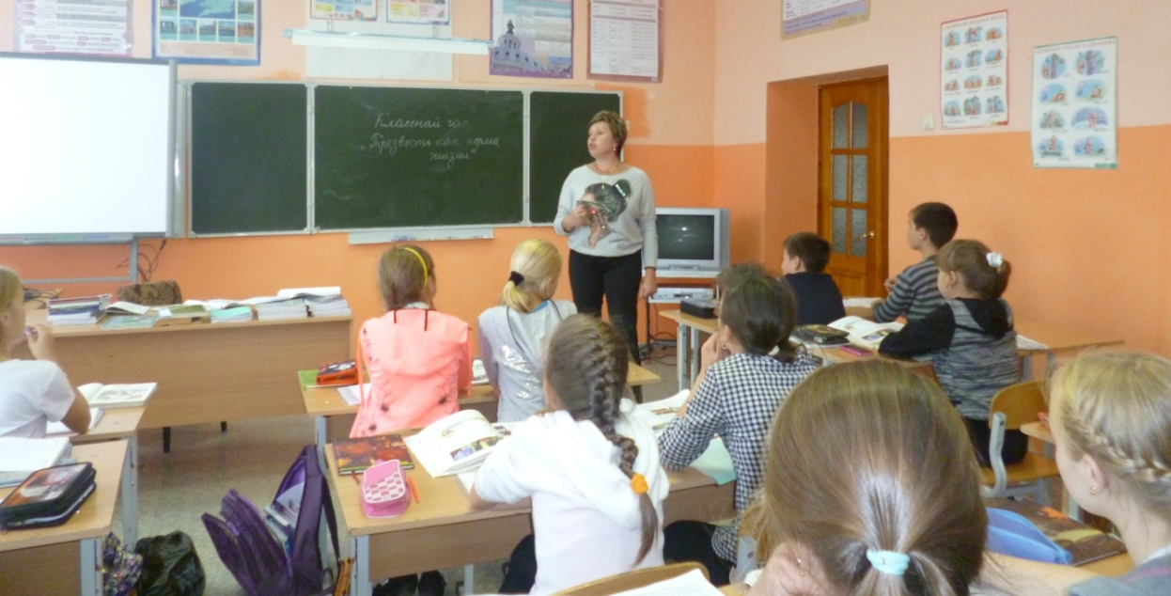
В рамках данного мероприятия ребята обсуждали проблемы курения и употребления алкогольных напитков, а также предлагали свои варианты решения этих проблем.
13 – ноября Посещение бассейна г. Артёмовский
Бассейн — это один из самых простых и приятных способов в любое время года получить хорошую порцию бодрости и вернуть телу тонус. Особенно актуальным посещение бассейна является для наших широт, ведь с сентября по май у нас нет возможности поплавать в озере или речке.
18 –ноября Участие в муниципальном конкурсе агитбригад областного социально – педагогического проекта «Будь здоров» заняли – 2 –место
Агитбригада „Мы–Россияне"
Девиз: „Мы разные с тобой, но мы друзья.
Мы вместе все и в этом наша сила.
Россия нас, как любящая мать,
В один большой народ объединила.
Мы–Россияне! Пусть во всех краях
И странах всех, где быть придётся нашим,
Коль спросит кто, то с гордостью в глазах
Мы–Россияне, о себе расскажем
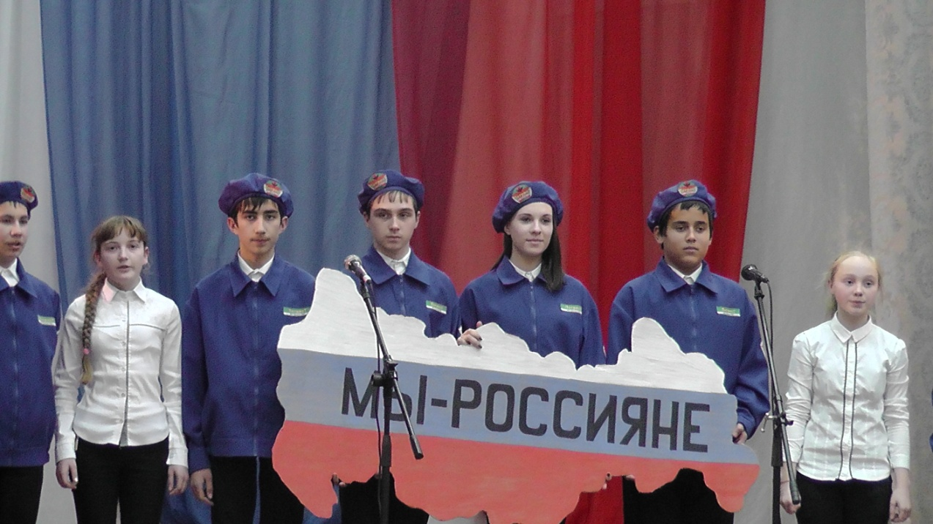
26 – ноября КВН «Спортивное путешествие»
Всероссийский комплекс ГТО был очень популярен. О нем слагали песни, посвящали стихи. Ведь на протяжении 60 лет всесоюзный физкультурный комплекс «Готов к труду и обороне» (ГТО) составлял основу национальной системы физического воспитания.
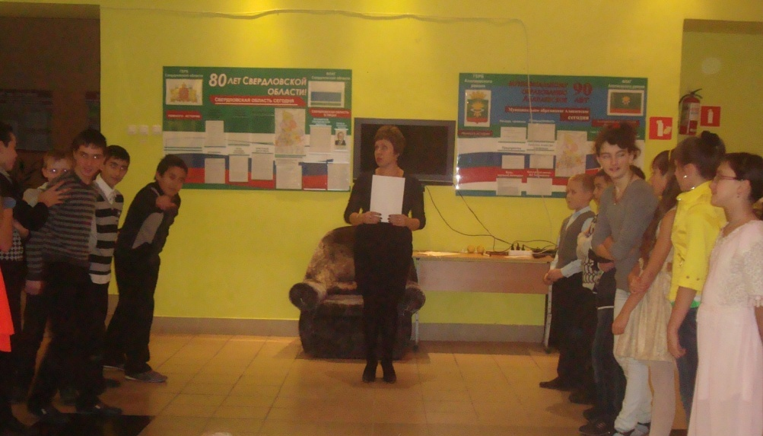
Принимаем активное участие в спортивных секциях нашей школы.
Секция стрельбы
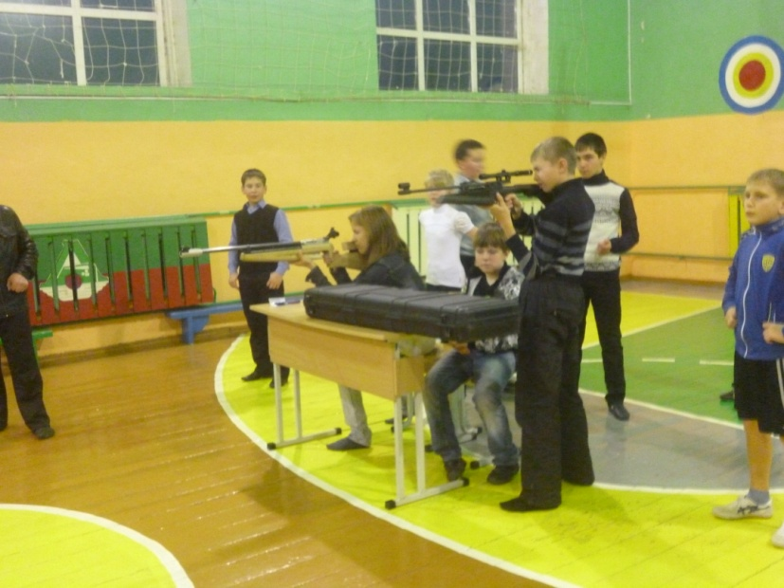

Секция баскетбола
